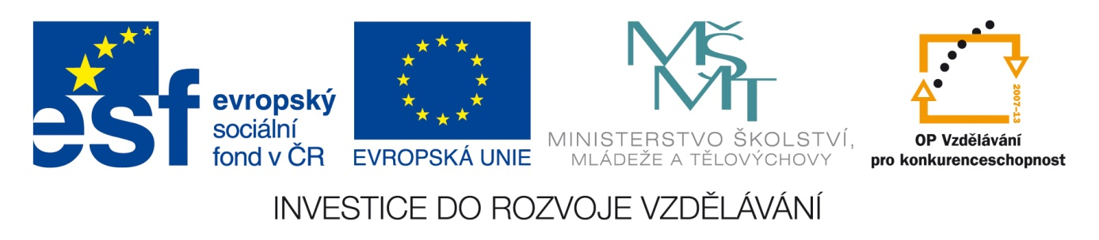
NÁZEV ŠKOLY: | Základní škola a mateřská škola Bohdalov
ČÍSLO PROJEKTU: | CZ.1.07/1.4.00/21.3806
ŠABLONA: | IV/2
TÉMATICKÝ OKRUH: | Matematika a její aplikace, Geometrie v rovině a prostoru
ROČNÍK: | 7.
NÁZEV MATERIÁLU: | VY_42_INOVACE_28_4M-Středová souměrnost1
AUTOR: | Mgr. Markéta Chlubnová
DATUM TVORBY: | Únor 2014
OVĚŘENÍ: | 6. 2. 2014
ANOTACE: | Učební pomůckou je pracovní list, který je určen k vytisknutí pro každého žáka. Žáci formou samostatné práce řeší úkoly, kdy hledají obrazy útvarů ve středové souměrnosti zobrazené ve čtvercové síti. Při společné kontrole je vhodné tento dokument promítat na projekční tabuli.

ZADÁNÍ:
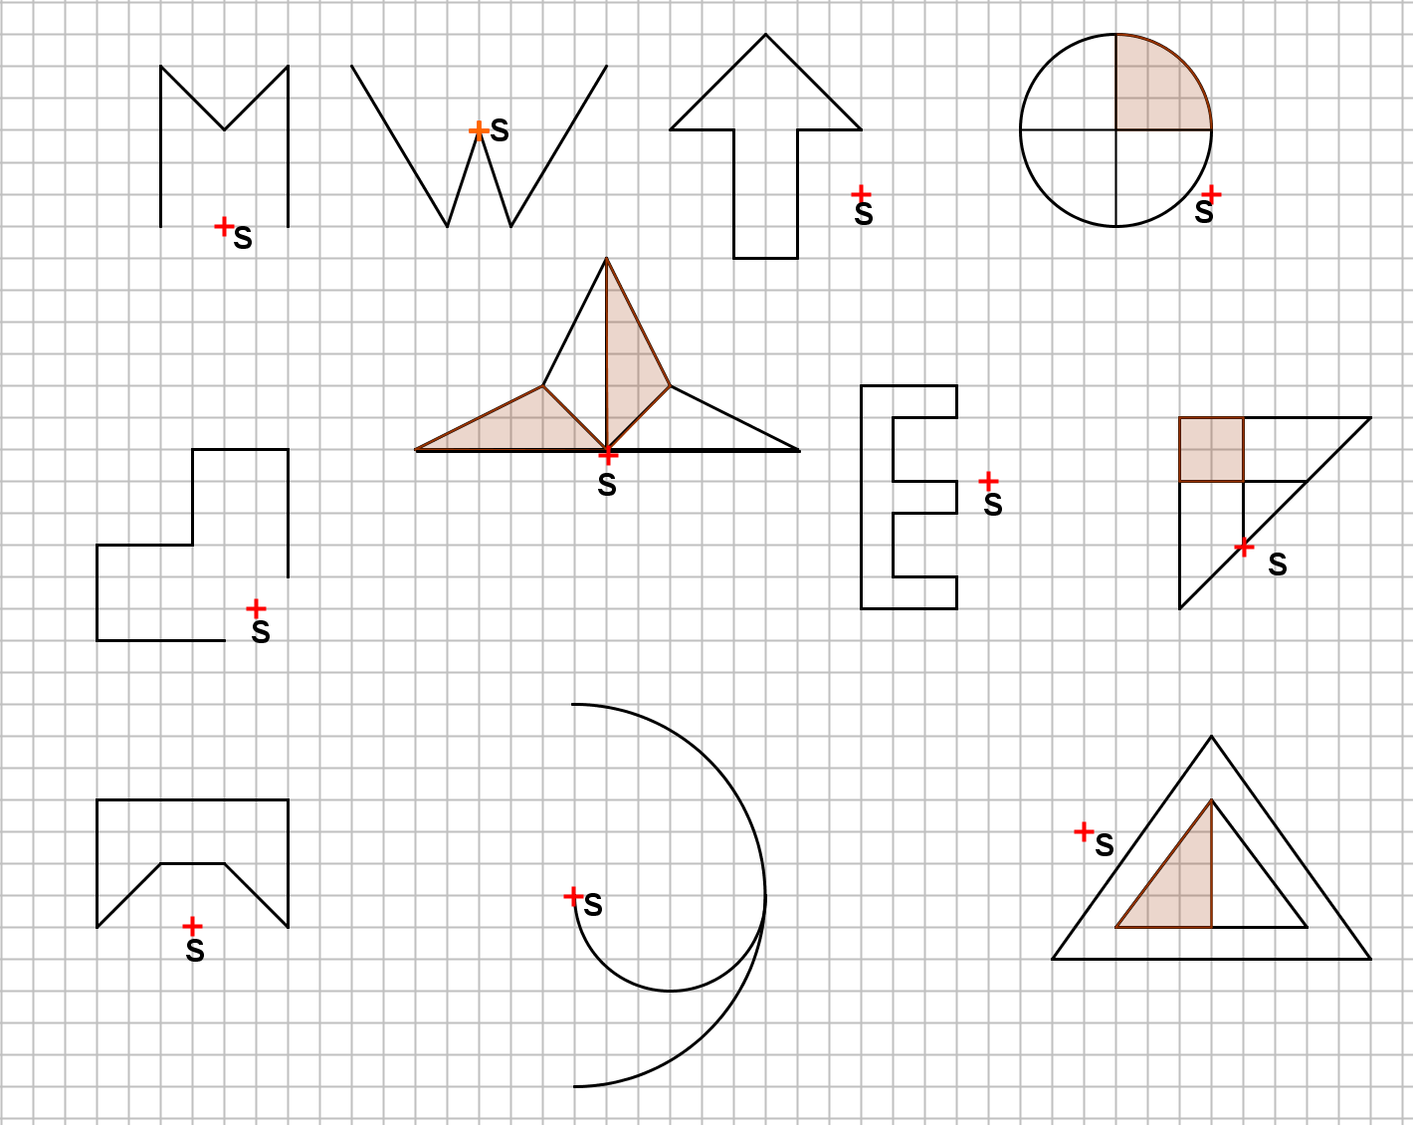
- Sestrojte obraz útvaru ve středové souměrnosti se středem S:

- Doplňte písmeno do barevně vyznačených políček
A | B | C
D | E | F
G | H | I
S

- Vybarvěte políčka středově souměrné s barevnými políčky podle středu souměrnosti S:
Tajenka: . . . . . . . . . . . . . . . . . . . . . . . . .
B | O | P | A | M | H
N | S |  |  |  | U
I |  |  |  |  | D
V |  |  |  |  | L
R |  |  |  |  | E
O | T | S | K | L | A

ŘEŠENÍ:
1)

A | B | C
D | E | F
G | H | I
S |  |  |  | H
 |  |  |  |  | D
 |  |  | C

B | O | P | A | M | H
N | S |  |  |  | U
I |  |  |  |  | D
V |  |  |  |  | L
R |  |  |  |  | E
O | T | S | K | L | A

CITACE A ZDROJE:

Autorem materiálu a všech jeho částí, pokud není uvedeno jinak je Mgr. Markéta Chlubnová.

